存档资料
成绩：

武汉大学计算机学院

实 验 报 告

课程名称 计算机系统综合
专业班级 16级弘毅计算机
学 号 2016300030006
学生姓名 关焕康
指导教师 刘芹

2018 年 7 月 7 日

设计任务书

主要内容
用硬件描述语言（Verilog）设计MIPS流水线CPU，单周期支持如下指令集：
{addu，subu，ori，lw，sw，beq，jal，and，nor} ，多周期和流水线新增29条指令实现了Mips-C2指令集{LB、LBU、LH、LHU、LW、SB、SH、SW、ADD、ADDU、SUB、SUBU、SLL、SRL、SRA、SLLV、SRLV、SRAV、AND、OR、XOR、NOR、SLT、SLTU、ADDI、ADDIU、ANDI、ORI、XORI、LUI、SLTI、SLTIU、BEQ、BNE、BLEZ、BGTZ、BLTZ、BGEZ、J、JAL、JALR、JR}。支持中断异常的流水线在Mips-C2指令集基础上新增4条指令{syscall,mfc0,mtc0,eret}。
用仿真软件Modelsim对有数据冒险和指令冒险的汇编程序进行仿真。最终在FPGA上完成包括但不限于跑马灯，矩形变换，文本显示，PC检查等测试。

基本要求
1. 熟悉硬件描述语言（Verilog）和仿真软件Modelsim；
2. 用硬件描述语言（Verilog）设计如下主要模块：
- 程序计数器模块（PC）；
- 寄存器堆模块（RF）；
- 主控制器模块（MCU）
- 指令存储器模块（IM）
- 分支决策模块（Branch）
- 零扩展模块（ZE）
- 符号扩展模块（SE）
- 左移2位模块（SL）
- 左移226模块（SL226）
- 清洗流水线模块（Erasure）
- 数据冒险检测模块（HDU）
- 数据存储器模块（DM）
- 算术运算模块（ALU）
- 算术运算控制器模块（ALUCU）
- 协处理器寄存器堆模块（c0rf）
- 中断异常决策模块（intmodule）
- 数据冒险桥接模块（FU）
- 取指与解码之间寄存器（IFID）
- 解码与执行之间寄存器（IDEX）
- 执行与访存之间寄存器（EXMEM）
- 访存与写回之间寄存器（MEMWB）
- 二路选择模块（Mux1bits）
- 四路选择模块（Mux2bits）
- 八路选择模块（Mux3bits）
- 完成汇编程序的仿真调试。
- 完成在FPGA上的测试。

参考资料
【1】计算机原理与设计：Verilog HDL版，李亚民著。

目录
第1章 需求分析 4
第2章 设计环境 5
2.1 Verilog HDL简介 5
2.2 ModelSim简介 5
2.3 MARS 简介 7
2.4 ISE简介 7
第3章 概要设计 8
3.1 PC（程序计数器） 8
3.2 RF（寄存器堆） 8
3.3 MCU（主控制器） 9
3.4 IM（指令存储器） 9
3.5 Branch（分支决策） 10
3.6 ZE（零扩展模块） 11
3.7 SE（符号扩展模块） 11
3.8 SL（左移2位模块） 11
3.9 SL226（左移226） 12
3.10 Erasure（清洗流水线模块） 12
3.11 HDU（数据冒险检测模块） 13
3.12 DM（数据存储模块） 13
3.13 ALU（算术运算模块） 14
3.14 ALUCU（运算单元控制器） 15
3.15 C0rf（协处理器寄存器堆模块） 17
3.16 Intmodule（中断异常决策模块） 18
3.17 FU（数据冒险桥接模块） 18
3.18 IFID（取指与解码阶段之间寄存器） 19
3.19 IDEX（解码与执行阶段之间寄存器） 19
3.20 EXMEM（执行与访存阶段之间寄存器） 21
3.21 MEMWB（访存与写回阶段之间寄存器） 22
3.22 Mux1Bits（二路选择） 23
3.23 Mux2Bits（四路选择） 23
3.24 Mux3Bits（八路选择） 24
第4章 详细设计 25
4.1 单周期CPU总体结构 25
4.2 多周期CPU总体结构 26
4.3 流水线 CPU总体结构 26
4.4 流水线的进一步分析 28
4.5 中断下的流水线 31
4.6 模块设计 32
第5章 测试和结果分析 54
5.1 测试文件 testfinal.asm 54
5.2 测试机器码 57
5.3 测试结果分析 60
第6章 课程设计总结 61
6.1 实验经历 61
6.2 遇到过的问题 61
6.3 感想 62
第7章 参考文献 63

代码上传至：
Github:git@github.com:guanhuankang/Mips.git

需求分析
学习了计算机组成原理课程后需要融会贯通计算机组成与设计课程所教授的知识，通过对知识的综合应用，加深对CPU系统各模块的工作原理及相互联系。
通过课程设计来学习Mips架构的CPU的工作原理和基于Verilog的硬件描述语言来设计CPU的方法，掌握采用ModelSim仿真技术进行调试和仿真的技术，培养科学研究的独立工作能力和分析解决问题的能力，取得CPU设计与仿真的实践和经验。
最后通过ISE软件编译下载到FPGA上进行简单测试，包括但不限于跑马灯，矩形变换，文本显示，PC检查的测试。

设计环境

Verilog HDL简介

Verilog HDL是一种硬件描述语言（HDL:Hardware Description Language），以文本形式来描述数字系统硬件的结构和行为的语言，用它可以表示逻辑电路图、逻辑表达式，还可以表示数字逻辑系统所完成的逻辑功能。 Verilog HDL和VHDL是世界上最流行的两种硬件描述语言，都是在20世纪80年代中期开发出来的。前者由Gateway Design Automation公司（该公司于1989年被Cadence公司收购）开发。两种HDL均为IEEE标准。

ModelSim简介
Mentor公司的ModelSim是业界最优秀的HDL语言仿真软件，它能提供友好的仿真环境，是业界唯一的单内核支持VHDL和Verilog混合仿真的仿真器。它采用直接优化的编译技术、Tcl/Tk技术、和单一内核仿真技术，编译仿真速度快，编译的代码与平台无关，便于保护IP核，个性化的图形界面和用户接口，为用户加快调错提供强有力的手段，是FPGA/ASIC设计的首选仿真软件。
本次实验使用10.0版本。

MARS 简介

一款基于JAVA的Mips汇编器。用该汇编器执行Mips指令，同时带有汇编功能，将mips指令转换成机器指令输出。附件中有该工具。

ISE简介

ISE是使用XILINX的FPGA的必备的设计工具。目前官方提供下载的最新版本是14.7。它可以完成FPGA开发的全部流程，包括设计输入、仿真、综合、布局布线、生成BIT文件、配置以及在线调试等，功能非常强大。ISE除了功能完整，使用方便外，它的设计性能也非常好，拿ISE 9.x来说，其设计性能比其他解决方案平均快30%，它集成的时序收敛流程整合了增强性物理综合优化，提供最佳的时钟布局、更好的封装和时序收敛映射，从而获得更高的设计性能。先进的综合和实现算法将动态功耗降低了10%。

概要设计

3.1 PC（程序计数器）

功能描述

PC模块总是指向下一指令地址，对PC的控制从而可以改变程序控制流。

模块接口

信号名 | 方向 | 描述
Clk | Input | 时钟信号
Pc_in | Input | PC待写入值
PCWrite | Input | PC写信号
Rst | Input | 复位信号
Pc_out | Output | PC输出值

RF（寄存器堆）

功能描述

RF模块负责32个寄存器的读写操作。

模块接口

信号名 | 方向 | 描述
Clk | Input | 时钟信号
Rst | Input | 复位信号
RegWrite | Input | RF写信号
Raddr1 | Input | 读地址1
Raddr2 | Input | 读地址2
Waddr | Input | 写地址
Wdata | Input | 写数据
Rdata1 | Output | 读数据1
Rdata2 | Output | 读数据2

MCU（主控制器）

功能描述

MCU主控制器负责产生一条指令需要的所有的信号。

模块接口

信号名 | 方向 | 描述
Instr | Input | 指令
WB | Output | 写回阶段所需信号
M | Output | 访存阶段所需信号
EX | Output | 执行阶段所需信号
EXCE | Output | 中断异常所需信号

IM（指令存储器）

功能描述

IM指令存储器，存储执行的指令，不包含数据。(address, instr, clk);

模块接口

信号名 | 方向 | 描述
Address | Input | 地址输入
Instr | Output | 指令输出
Clk | Input | 时钟输入（未使用）

Branch（分支决策）

功能描述

Branch模块接受具体分支信号，判断是否跳转。

分支识别码
指令 | 识别码（3位）
Beq | 100
Bne | 101
BLEZ,BGTZ,BLTZ,BGEZ | 110
J,JAL,JALR,JR | 111
其他 | 000

模块接口

信号名 | 方向 | 描述
Bs | Input | 分支识别码
Zero | Input | 零信号
Alurs | Input | 运算模块输出结果
Jrs | Output | 是否跳转

ZE（零扩展模块）

功能描述

ZE输入低16位，0补全高16位输出。

模块接口

信号名 | 方向 | 描述
ze_in | Input | 16位输入
ze_out | Output | 32位输出

SE（符号扩展模块）

功能描述

输入低16位，输出符号扩展32位结果。

模块接口

信号名 | 方向 | 描述
Se_in | Input | 16位输入
Se_out | Output | 32位输出

SL（左移2位模块）

功能描述

SL输入32位，逻辑左移2位输出。

模块接口

信号名 | 方向 | 描述
Sl_in | Input | 32位输入
Sl_out | Output | 32位输出

SL226（左移226）

功能描述

SL226接受一个输入sl226_in和pc输入，先将sl226_in左移两位后作为输出低28位，高四位输出pc高四位。

模块接口

信号名 | 方向 | 描述
Sl226_in | Input | 32位输入
Pcin | Input | Pc输入
Sl226_out | Output | 32位输出

Erasure（清洗流水线模块）

功能描述

该模块位于第四级流水线上，当跳转指令，异常中断等发生时，清洗不应该在流水线上的指令。Erasure(isj, rst1, rst2, rst3, clk, rst);

模块接口

信号名 | 方向 | 描述
Isj | Input | 是否需要清洗
Rst | Input | 全局重置信号
Rst1 | Output | 重置IFID寄存器
Rst2 | Output | 重置IDEX寄存器
Rst3 | Output | 重置EXMEM寄存器
Clk | Input | 全局时钟信号（未使用）

HDU（数据冒险检测模块）

功能描述

检查是否出现有关于lw的数据冒险，若出现某指令依赖lw数据时，输出产生气泡信号。

模块接口

信号名 | 方向 | 描述
Instr | Input | 指令输入
Rs | Input | 上一条指令rs
Rt | Input | 上一条指令rt
Rd | Input | 当前指令目的寄存器地址
MMR | Input | 读数据存储器DM信号
Rst2 | Output | IDEX寄存器重置信号
PCWriteA | Output | 数据冒险输出1，反之0
IFID | Output | IFID寄存器写信号

DM（数据存储模块）

功能描述

DM数据存储器，专门存放数据，实质上是一个RAM。

模块接口

信号名 | 方向 | 描述
Address | Input | 地址输入
Dm_in | Input | 写数据
MemWrite | Input | 写入信号
MemRead | Input | 读出信号
SBHW | Input | sw,sh,sb标识码
Clk | Input | 时钟信号
Dm_out | Output | 数据输出

ALU（算术运算模块）

功能描述

ALU负责完成指令的计算问题，如加减乘除，移位等操作，输出溢出信号，zero信号，计算结果。

运算操作标识码
运算操作 | 标识码
ALU_Invalid | 5'b00_000
ALU_Add | 5'b00_001
ALU_Addu | 5'b00_010
ALU_Sub | 5'b00_011
ALU_Subu | 5'b00_100
ALU_Sll | 5'b00_101
ALU_Srl | 5'b00_110
ALU_Sra | 5'b00_111
ALU_And | 5'b01_000
ALU_Or | 5'b01_001
ALU_Xor | 5'b01_010
ALU_Nor | 5'b01_011
ALU_Slt | 5'b01_100
ALU_Sltu | 5'b01_101
ALU_Lui | 5'b01_110
ALU_Le | 5'b01_111
ALU_Gt | 5'b10_000
ALU_Ge | 5'b10_001
ALU_Jalr | 5'b00_000
ALU_Jr | 5'b00_000

模块接口

信号名 | 方向 | 描述
SrcA | Input | 操作数A
SrcB | Input | 操作数B
ALUOPCtrl | Input | 运算操作标识码，指示执行何种运算
Zero | Output | 零信号，运算结果为0输出1
Ovf | Output | 溢出信号，溢出输出1
Aluout | Output | 运算结果输出（32位）

ALUCU（运算单元控制器）

功能描述

主控制器输出操作信号，该模块结合指令低六位功能码输出运算操作识别码，这样ALU才可以正确运算。

操作码
指令 | 操作码
ALUOP_Invalid | 5'b00_000
ALUOP_Load | 5'b00_010
ALUOP_Store | 5'b00_010
ALUOP_R_Type | 5'b10_000
ALUOP_Addi | 5'b01_000
ALUOP_Addiu | 5'b01_001
ALUOP_Slti | 5'b01_010
ALUOP_Sltiu | 5'b01_011
ALUOP_Andi | 5'b01_100
ALUOP_Ori | 5'b01_101
ALUOP_Xori | 5'b01_110
ALUOP_Lui | 5'b01_111
ALUOP_Beq | 5'b00_100
ALUOP_Bne | 5'b00_101
ALUOP_Blez | 5'b00_110
ALUOP_Bgtz | 5'b00_111
ALUOP_Bltz | 5'b00_001
ALUOP_Bgez | 5'b10_001
ALUOP_J | 5'b00_000
ALUOP_JAL | 5'b00_000
ALUOP_JALR | 5'b10_000
ALUOP_JR | 5'b10_000

模块接口

信号名 | 方向 | 描述
ALUOP | Input | 主控制输出操作信号
Funccode | Input | 指令功能码
ALUOPCtrl | Output | 运算操作码
Clk | Input | 时钟信号（未使用）

C0rf（协处理器寄存器堆模块）

功能描述

C0rf负责协处理器寄存器堆的读写。

模块接口

信号名 | 方向 | 描述
Rst | Input | 复位信号
Clk | Input | 时钟信号
INT | Input | 中断信号
Wepc | Input | 写入epc值
Wcause | Input | 写入中断号（实质是中断号乘4）
Wstatus | Input | 写入status
Raddr | Input | 读地址
Waddr | Input | 写地址
Wdata | Input | 写数据
C0w | Input | 写信号
Back | Input | 寄存器回退信号
Rdata | Output | 读数据输出
Status | Output | Status值输出，即12号寄存器输出
EPC | Output | EPC值输出，即14号寄存器输出
Cause | Output | Cause值输出，即13号寄存器输出

Intmodule（中断异常决策模块）

功能描述

中断异常决策模块位于第四级流水线位置，第四级是所有指令检查中断异常的点，intmodule接收所有中断异常信号挑选一个未被屏蔽的最高级中断输出，同时屏蔽该中断号。所以本决策决定屏蔽同级中断。

模块接口

信号名 | 方向 | 描述
INT32 | Input | 32个中断号，1中断
Status | Input | 当前指令对应屏蔽变量
Epcin | Input | 当前指令地址
Wcause | Output | 输出中断号（实质是中断号*4）
Wsattus | Output | 输出新status值，屏蔽被选择的中断
INT | Output | 是否有中断被选择
Clk | Input | 时钟信号（未使用）

FU（数据冒险桥接模块）

功能描述

Forwarding是解决流水线数据冒险的一种方案。FU(Forwarding Unit)解决了MEM->EX,WB->EX的数据冒险。

模块接口

信号名 | 方向 | 描述
Rs | Input | 执行阶段指令rs的地址
Rt | Input | 执行阶段指令rt的地址
Exrd | Input | 访存阶段指令目的地址
Exw | Input | 访存阶段指令写RF信号
Mrd | Input | 写回阶段指令目的地址
Mw | Input | 写回阶段指令写RF信号
Fa | Output | ALU选择操作数A的指示信号
Fb | Output | ALU选择操作数B的指示信号

IFID（取指与解码阶段之间寄存器）

功能描述

IFID取指与解码阶段之间寄存器。

模块接口

信号名 | 方向 | 描述
Clk | Input | 时钟信号
IFIDW | Input | 写信号
Rst1 | Input | 复位信号
Pcin | Input | PC当前值
Instr | Input | 读取的指令
Opcin | Output | 输出PC值
Oinstr | Output | 输出指令

IDEX（解码与执行阶段之间寄存器）

功能描述

IDEX解码与执行阶段之间寄存器。

模块接口

信号名 | 方向 | 描述
Clk | Input | 时钟信号
IDEXW | Input | 写信号
Rst2 | Input | 复位信号
WB | Input | 写回阶段信号集合
M | Input | 访存阶段信号集合
EX | Input | 执行阶段信号集合
Pcnext | Input | Pc+4往下传递
Rd1 | Input | 读数据1
Rd2 | Input | 读数据2
Zer | Input | 零扩展
Ser | Input | 符号扩展
Rs | Input | 指令rs地址
Rt | Input | 指令rt地址
Rd | Input | 指令rd地址
Low26 | Input | 指令低26位
Instr | Input | 指令
EXCEREG_in | Input | 中断异常相关信号129位信号{eret，INT32，status，EPC，epcin}
OWB | Output | 写回阶段信号集合-输出
OM | Output | 访存阶段信号集合-输出
OEX | Output | 执行阶段信号集合-输出
OPcnext | Output | Pc+4往下传递-输出
ORd1 | Output | 读数据1-输出
ORd2 | Output | 读数据2-输出
OZer | Output | 零扩展-输出
OSer | Output | 符号扩展-输出
ORs | Output | 指令rs地址-输出
ORt | Output | 指令rt地址-输出
ORd | Output | 指令rd地址-输出
OLow26 | Output | 指令低26位-输出
OInstr | Output | 指令-输出
OEXCEREG | Output | 中断异常相关信号129位信号{eret，INT32，status，EPC，epcin}-输出

EXMEM（执行与访存阶段之间寄存器）

功能描述

EXMEM执行与访存阶段之间寄存器。

模块接口

信号名 | 方向 | 描述
Clk | Input | 时钟信号
IDEXW | Input | 写信号
Rst3 | Input | 复位信号
WB | Input | 写回阶段信号集合
M | Input | 访存阶段信号集合
Jaddr | Input | J型跳转类指令目的地址
Addres | Input | 非J型跳转类指令目的地址
Rd1 | Input | 读数据1
Zero | Input | 运算结果为零标志
Aluout | Input | 运算结果
Rd2 | Input | 读数据2
Dst | Input | 写RF目的地址
Pc | Input | Pc+4
EXMEM_in | Input | 异常中断类相关指令，在上一级流水线寄存器基础上计入ovf和INT中断
OWB | Output | 写回阶段信号集合-输出
OM | Output | 访存阶段信号集合-输出
OJaddr | Output | J型跳转类指令目的地址-输出
OAddres | Output | 非J型跳转类指令目的地址-输出
ORd1 | Output | 读数据1-输出
OZero | Output | 运算结果为零标志-输出
OAluout | Output | 运算结果-输出
ORd2 | Output | 读数据2-输出
ODst | Output | 写RF目的地址-输出
OPc | Output | Pc+4-输出
OEXMEM | Output | 异常中断类相关指令，在上一级流水线寄存器基础上计入ovf和INT中断-输出

MEMWB（访存与写回阶段之间寄存器）

功能描述

MEMWB访存与写回阶段之间寄存器。

模块接口

信号名 | 方向 | 描述
Clk | Input | 时钟信号
MEMWBW | Input | 写信号
Rst4 | Input | 复位信号
WB | Input | 写回阶段信号集合
Rdfm | Input | Read Data From Memory从数据存储器中读出来的数据
Aluout | Input | 运算结果
Dst | Input | 写入RF的写信号
OWB | Output | 写回阶段信号集合-输出
ORdfm | Output | Read Data From Memory从数据存储器中读出来的数据-输出
OAluout | Output | 运算结果-输出
ODst | Output | 写入RF的写信号-输出

Mux1Bits（二路选择）

功能描述

二路选择。

模块接口

信号名 | 方向 | 描述
D1 | Input | 选择输入0
D2 | Input | 选择输入1
S | Input | 选择信号1位
Dout | Output | 选择输出

Mux2Bits（四路选择）

功能描述

四路选择。

模块接口

信号名 | 方向 | 描述
M0 | Input | 选择输入0
M1 | Input | 选择输入1
M2 | Input | 选择输入2
M3 | Input | 选择输入3
Ctrl | Input | 选择信号2位
Mout | Output | 选择输出

Mux3Bits（八路选择）

功能描述

八路选择。

模块接口

信号名 | 方向 | 描述
M0 | Input | 选择输入0
M1 | Input | 选择输入1
M2 | Input | 选择输入2
M3 | Input | 选择输入3
M4 | Input | 选择输入4
M5 | Input | 选择输入5
M6 | Input | 选择输入6
M7 | Input | 选择输入7
Ctrl | Input | 选择信号2位
Mout | Output | 选择输出

详细设计

单周期CPU总体结构
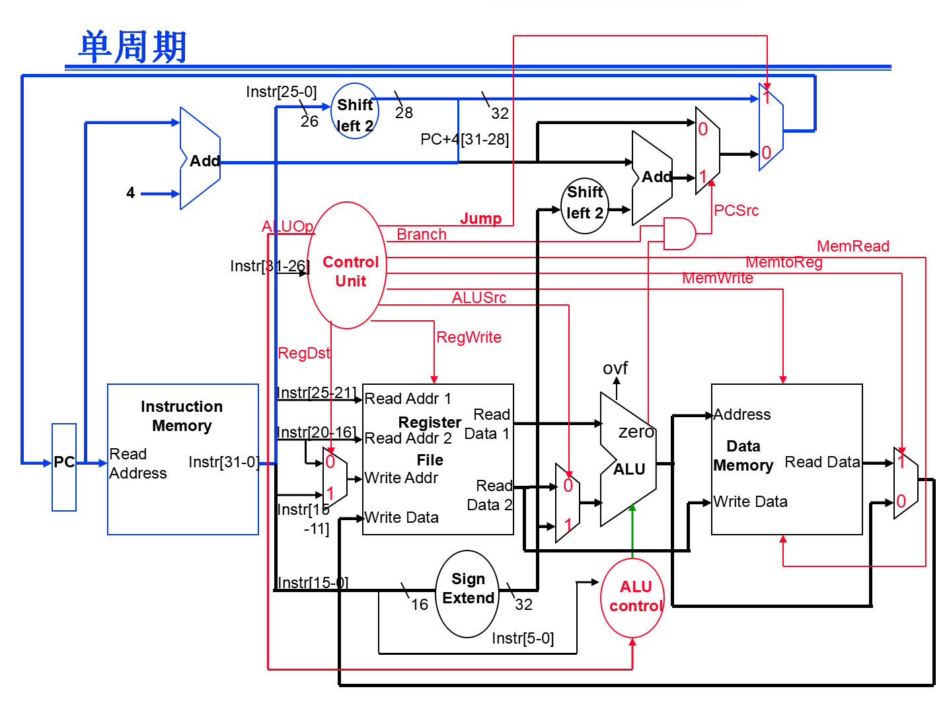
图 1 单周期CPU总体结构
单周期的CPU总体结构如上图1所示，其中包括程序计数器（PC)、指令存储器（IM）、寄存器组（RF）、运算器（ALU）、符号扩展单元（SE）、数据存储器（DM）和主控制器（MCU）。

多周期CPU总体结构
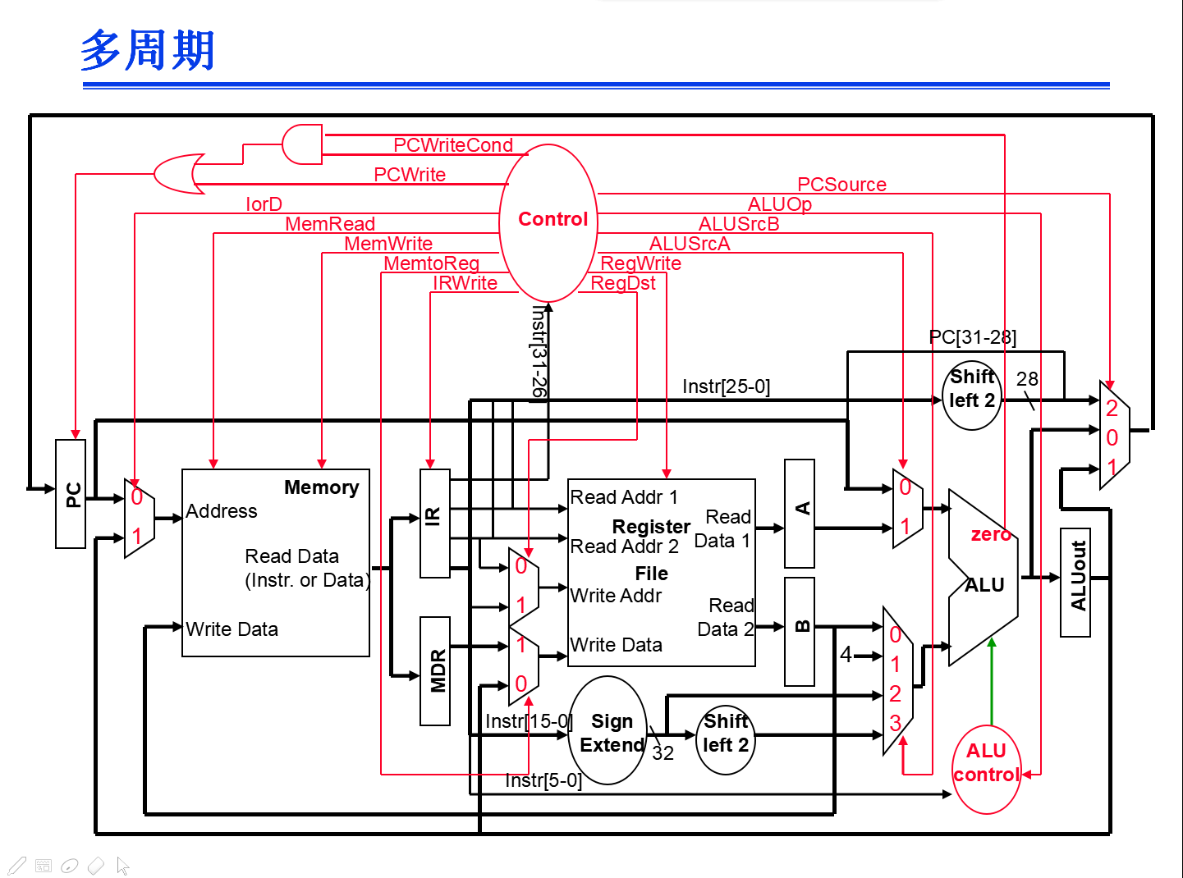
图 2 多周期CPU总体结构
多周期的CPU总体结构如上图2所示，其中包括程序计数器（PC)、指令数据公用存储器（Memory）、数据暂存器（MDR）、指令暂存器（IR）、寄存器组（RF）、运算器（ALU）、符号扩展单元（SE）、和主控制器（MCU）。

流水线 CPU总体结构
流水线的CPU总体结构如下图3所示，其中包括程序计数器（PC)、指令存储器（IM）、寄存器组（RF）、运算器（ALU）、ForwardingUnit（FU）、数据存储器（DM）、数据冒险检测模块（HDU），各级流水线之间寄存器组（IFID、IDEX、EXMEM、MEMWB）和主控制器（MCU）。

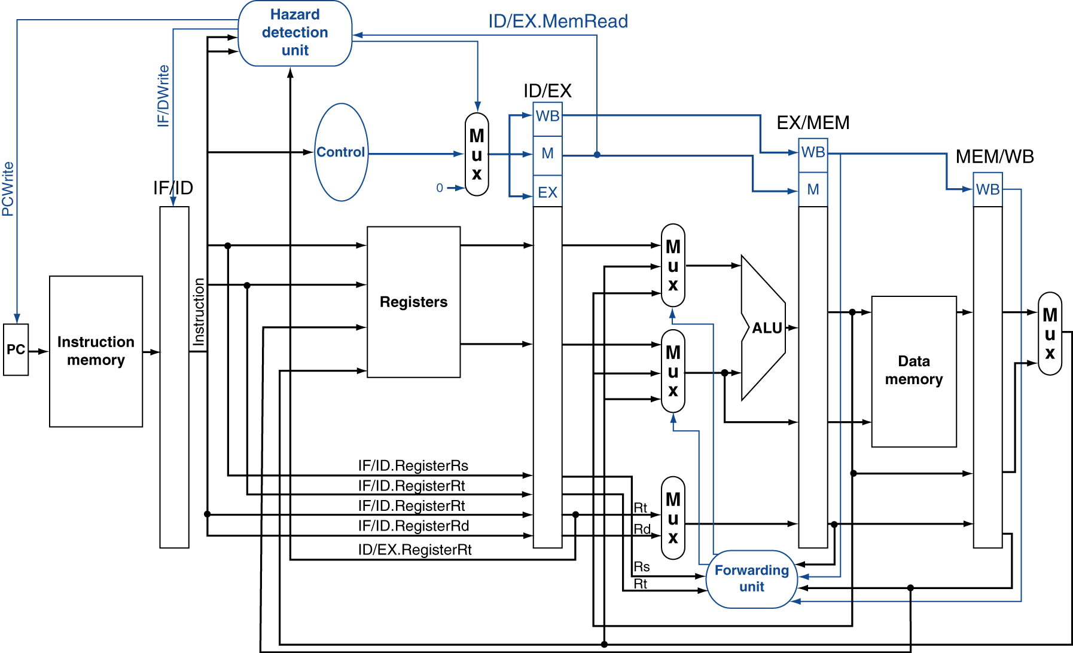
图 3 流水线CPU总体结构

流水线的进一步分析
为了进一步说明流水线工作过程，下面逐级剖析流水线工作原理。总共五级流水，第一级取指阶段（IF阶段），完成取出指令；第二级解码阶段（ID阶段），完成指令的解码，生成所需要的所有信号，同时从RF中读出rs，rt的值；第三阶段执行阶段（EX阶段），完成转移地址计算，指令要求运算；第四级访存阶段（MEM阶段）完成对memory的访问；第五级写回阶段（WB阶段），完成选择目的值和根据写回信号，回写RF，指令完成。
下面以lw指令为例子。逐级流动图示。
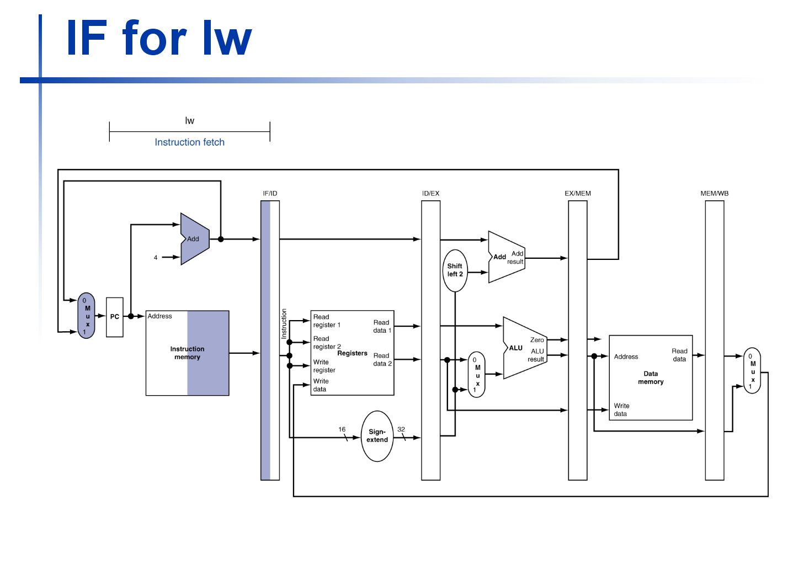
图 4 lw 第一阶段 取指阶段 该图片来自课件PPT截图
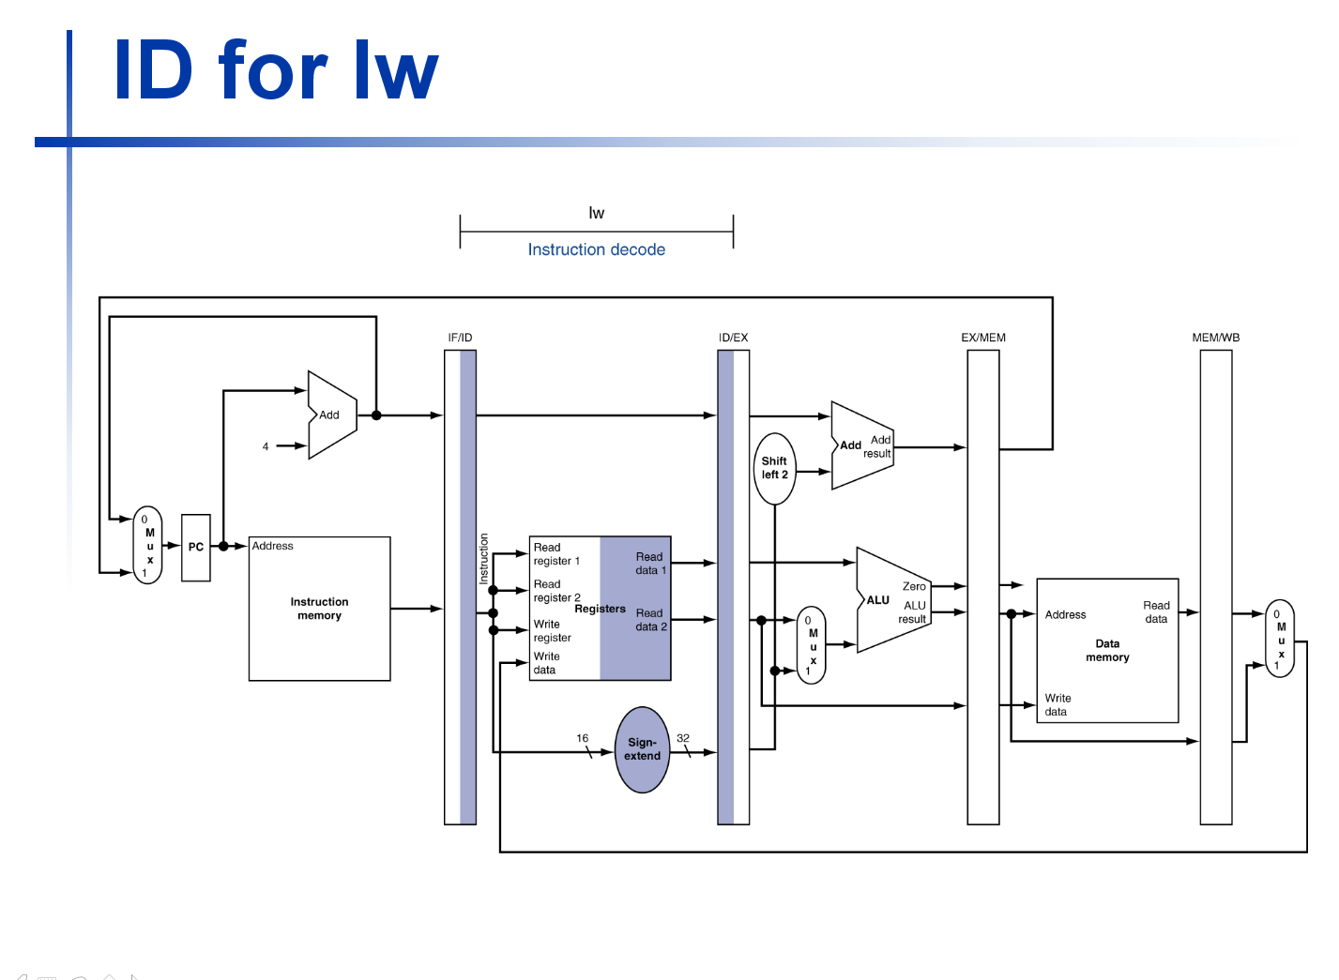
图 5 lw 的第二阶段 解码阶段 该图片来自课件PPT截图
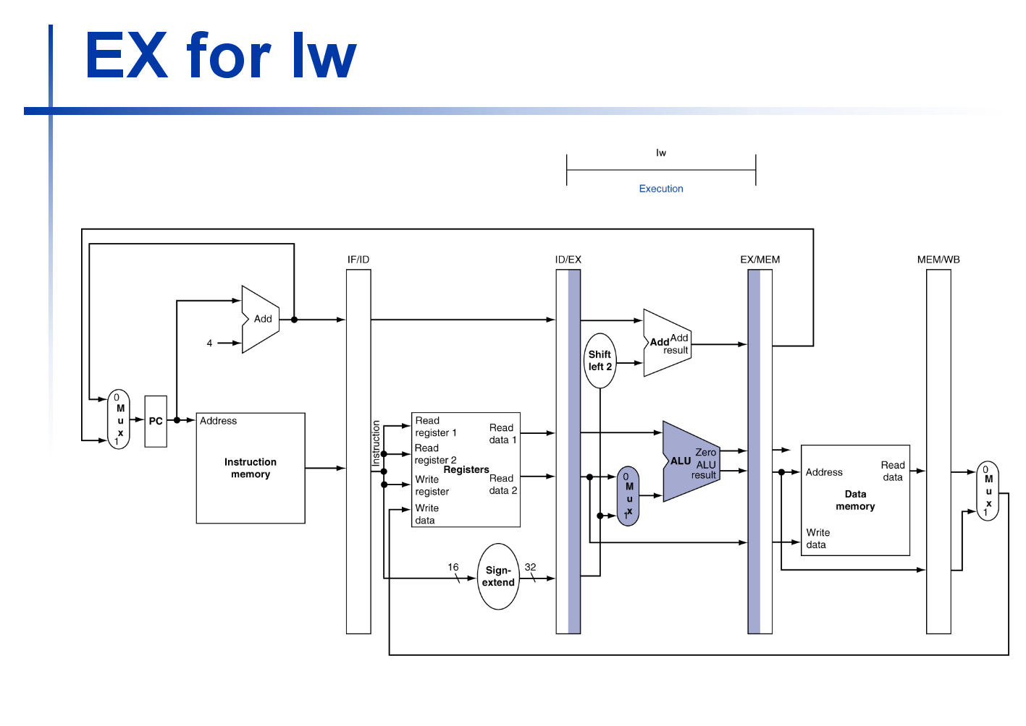
图 6 lw的第三阶段 执行阶段 该图片来自课件PPT截图

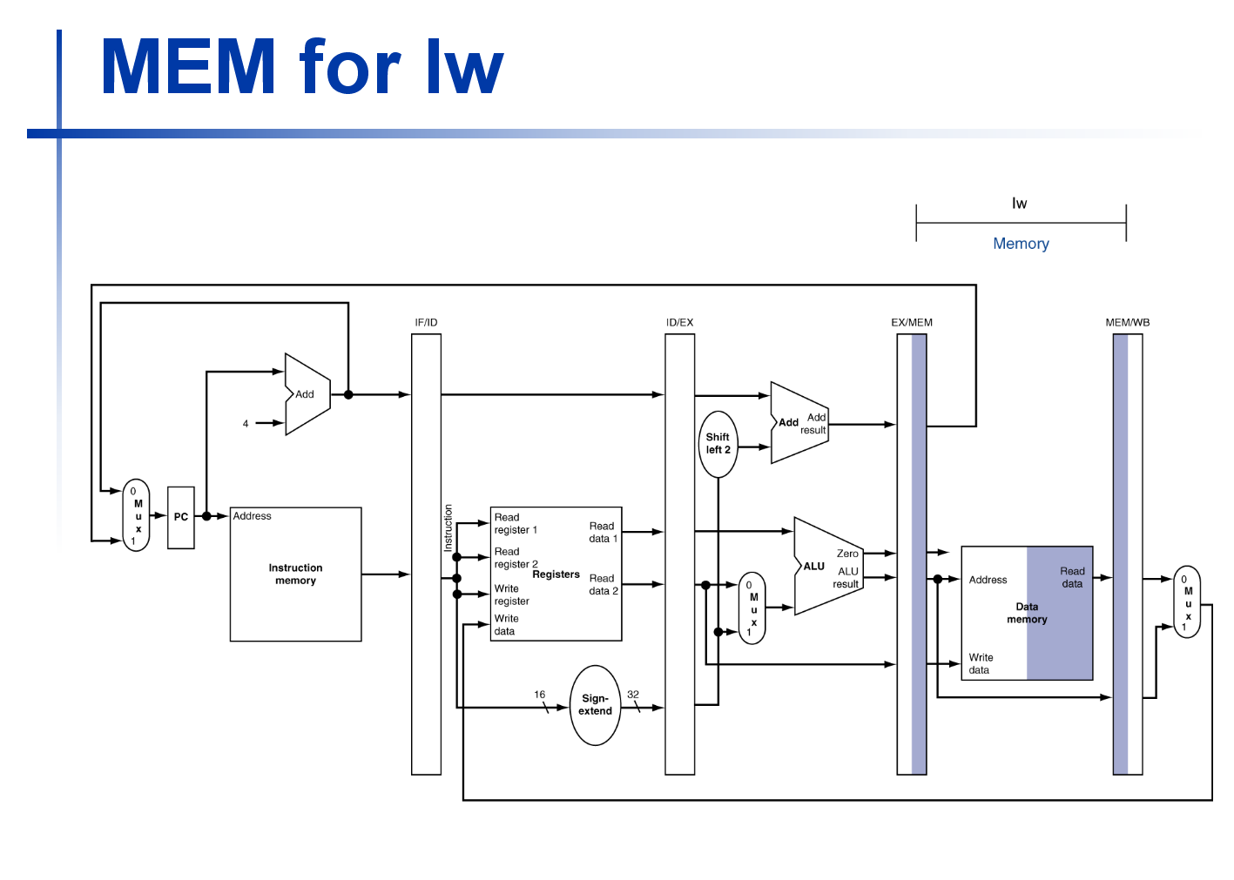
图 7 lw的第四阶段 访存阶段 该图片来自课件PPT截图
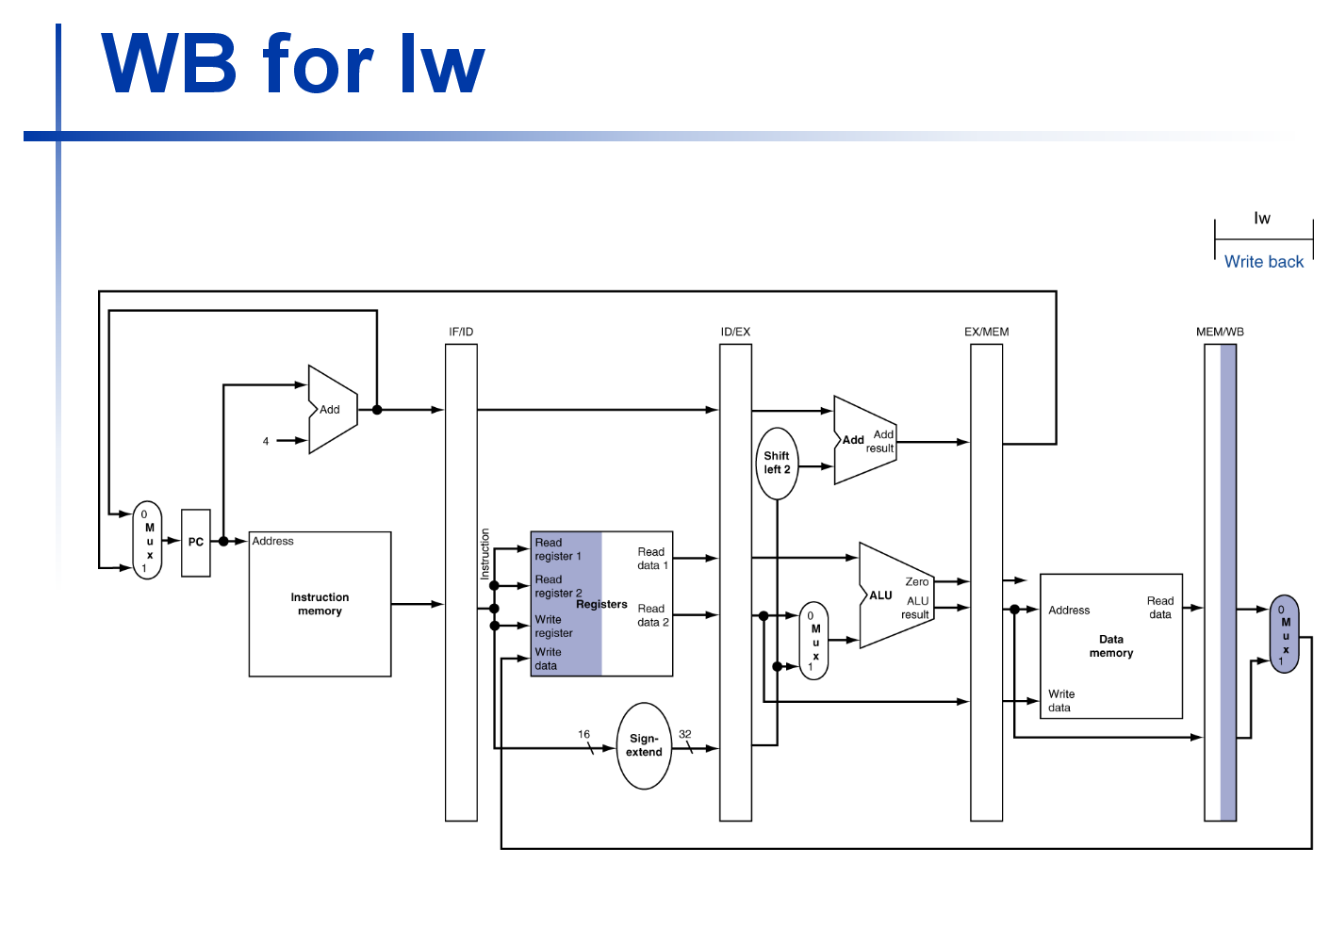
图 8 lw第五阶段 写回阶段 该图片来自课件PPT截图

中断下的流水线
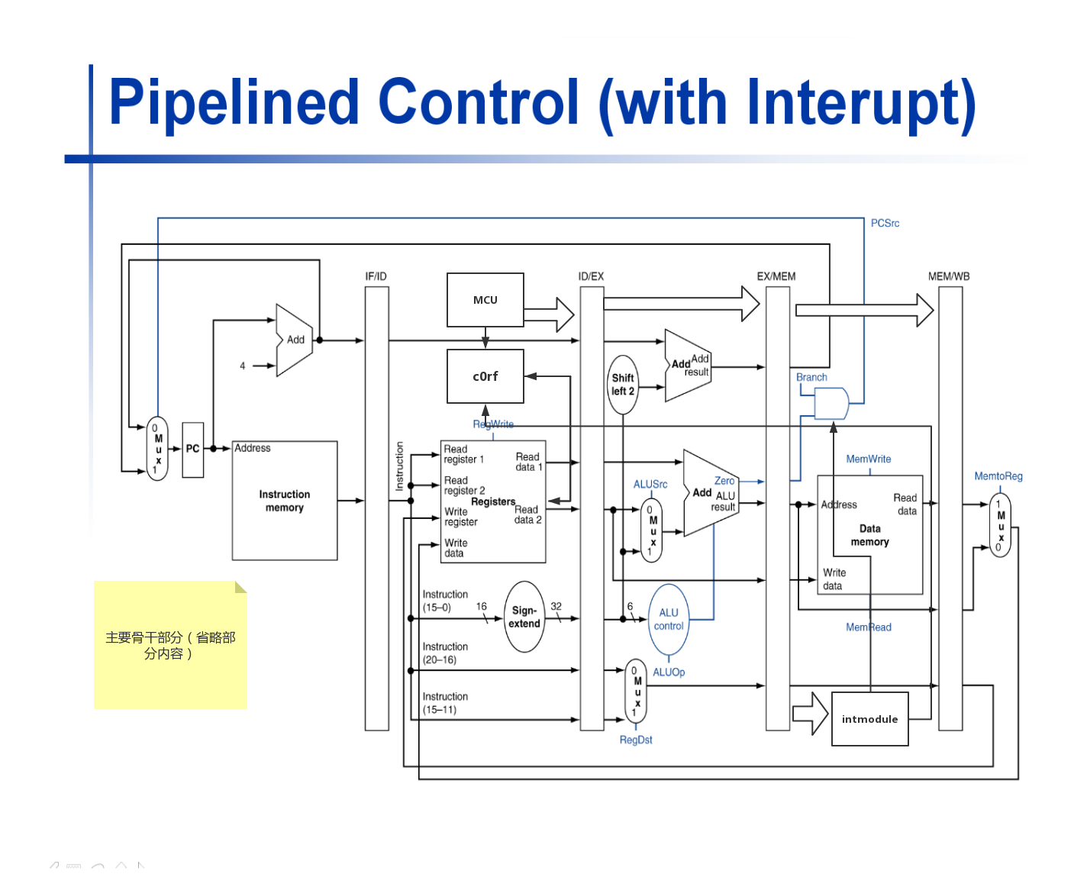
图 9 中断下的流水线总体结构
中断下的流水线总体结构如图9所示。在流水线基础上主要增加协处理器寄存器堆（c0rf）和中断异常决策模块（intmodule）。

模块设计

PC模块

module PC(clk, pc_in, PCWrite, pc_out, rst); input clk,PCWrite,rst; input[31:0] pc_in; output pc_out; wire[31:0] pc_out; reg[31:0] pc; always@(posedge clk , posedge rst) begin if(rst==1) pc <= 32'h0000_3000; else if(PCWrite==1) pc <= pc_in; end always@(negedge clk) begin $display("PC:%x",pc); end assign pc_out = pc; endmodule

RF模块module RF(raddr1, raddr2, waddr,rdata1, rdata2, wdata, RegWrite, clk,rst,testPC); input[4:0] raddr1,raddr2,waddr; input[31:0] testPC; input[31:0] wdata; input RegWrite,clk,rst; output rdata1, rdata2; wire[31:0] rdata1,rdata2; reg[31:0] regfiles[31:0]; always @(posedge clk ,posedge rst, negedge clk) if(rst==1) begin regfiles[0] <= 0;regfiles[1] <= 0;regfiles[2] <= 0;regfiles[3] <= 0; regfiles[4] <= 0;regfiles[5] <= 0;regfiles[6] <= 0;regfiles[7] <= 0; regfiles[8] <= 0;regfiles[9] <= 0;regfiles[10] <= 0;regfiles[11] <= 0; regfiles[12] <= 0;regfiles[13] <= 0;regfiles[14] <= 0;regfiles[15] <= 0; regfiles[16] <= 0;regfiles[17] <= 0;regfiles[18] <= 0;regfiles[19] <= 0; regfiles[20] <= 0;regfiles[21] <= 0;regfiles[22] <= 0;regfiles[23] <= 0; regfiles[24] <= 0;regfiles[25] <= 0;regfiles[26] <= 0;regfiles[27] <= 0; regfiles[28] <= 0;regfiles[29] <= 0;regfiles[30] <= 0;regfiles[31] <= 0; end else if(RegWrite == 1 && waddr[4:0]!=0) begin regfiles[waddr[4:0]] <= wdata; end reg[31:0] rd1,rd2; always@(*) begin if(RegWrite==1 && waddr==raddr1 && waddr==raddr2){rd1,rd2}={wdata,wdata}; else if(RegWrite==1 && waddr==raddr1 && waddr!=raddr2){rd1,rd2}={wdata,regfiles[raddr2[4:0]]}; else if(RegWrite==1 && waddr!=raddr1 && waddr==raddr2){rd1,rd2}={regfiles[raddr1[4:0]],wdata}; else {rd1,rd2}={regfiles[raddr1[4:0]],regfiles[raddr2[4:0]]}; end assign rdata1 = rd1; assign rdata2 = rd2; //assign rdata1 = regfiles[raddr1[4:0]]; //assign rdata2 = regfiles[raddr2[4:0]]; //test always @(negedge clk) begin if(rst!=1) begin $display("0-%x 1-%x 2-%x 3-%x 4-%x 5-%x 6-%x 7-%x ",regfiles[0],regfiles[1],regfiles[2],regfiles[3],regfiles[4],regfiles[5],regfiles[6],regfiles[7]); $display("8-%x 9-%x 10-%x 11-%x 12-%x 13-%x 14-%x 15-%x ",regfiles[8],regfiles[9],regfiles[10],regfiles[11],regfiles[12],regfiles[13],regfiles[14],regfiles[15]); $display("16-%x 17-%x 18-%x 19-%x 20-%x 21-%x 22-%x 23-%x ",regfiles[16],regfiles[17],regfiles[18],regfiles[19],regfiles[20],regfiles[21],regfiles[22],regfiles[23]); $display("24-%x 25-%x 26-%x 27-%x 28-%x 29-%x 30-%x 31-%x ",regfiles[24],regfiles[25],regfiles[26],regfiles[27],regfiles[28],regfiles[29],regfiles[30],regfiles[31]); $display("-------------------------------RF--%x------REGWrite-%x--data-%x--------PC:%x----------------------",waddr,RegWrite,wdata,testPC); end endendmodule

MCU模块// Mian Control Unit`include "ALUOP_Def.v"`include "Instr_Def.v"module MCU(instr, WB, M, EX, EXCE); input[31:0] instr; output[34:0] EXCE; output WB,M,EX; wire[4:0] WB; wire[9:0] M; wire[9:0] EX; //WB reg RegWrite; reg MemToReg; reg[2:0] SLSE; //M reg[2:0] BranchSign; reg[1:0] JMSign; reg DVSign; reg MemRead; reg MemWrite; reg[1:0] SaveSign; //EX reg ALUSrcA; reg[1:0] ALUSrcB; reg[4:0] ALUOP; reg[1:0] RegDst; //EXCE {mfc0,mtc0,eret,INT32} = {34,33,32,31:0} wire mfc0,mtc0,eret,syscall; reg Unimplent; wire[31:0] INT32; assign eret = instr==32'h42000018; assign mfc0 = instr[31:21]==11'd512; assign mtc0 = instr[31:21]==11'd516; assign syscall = instr==32'd12; assign INT32 = {29'd0,Unimplent,syscall,1'd0}; wire[5:0] idcode = instr[31:26]; wire[5:0] funccode = instr[5:0]; wire RTBit = instr[16]; reg[2:0] branchTmp; reg[5:0] jalrjr;//Note //set WB,M,EX assign WB = {RegWrite,MemToReg,SLSE}; assign M = {jalrjr,MemRead,MemWrite,SaveSign}; assign EX = {ALUSrcA,ALUSrcB,ALUOP,RegDst}; assign EXCE = {mfc0,mtc0,eret,INT32}; always@(*) begin case(idcode) `Instr_LB, `Instr_LH, `Instr_LW, `Instr_LBU, `Instr_LHU: begin RegWrite = 1;//WB MemToReg = 1;//WB SLSE = idcode[2:0];//WB BranchSign = 3'b000;//M JMSign = 2'b00;//M DVSign = 0;//M MemRead = 1;//M MemWrite = 0;//M SaveSign = 2'b00;//M ALUSrcA = 0;//EX ALUSrcB = 2'b10;//EX ALUOP = `ALUOP_Load;//EX RegDst = 2'b00;//EX Unimplent = 1'd0; end `Instr_SB, `Instr_SH, `Instr_SW: begin RegWrite = 0;//WB MemToReg = 0;//WB SLSE = idcode[2:0];//WB BranchSign = 3'b000;//M JMSign = 2'b00;//M DVSign = 0;//M MemRead = 0;//M MemWrite = 1;//M SaveSign = idcode[1:0];//M ALUSrcA = 0;//EX ALUSrcB = 2'b10;//EX ALUOP = `ALUOP_Store;//EX RegDst = 2'b00;//EX Unimplent = 1'd0; end `Instr_R_Type: begin RegWrite = 1;//WB MemToReg = 0;//WB SLSE = idcode[2:0];//WB BranchSign = 3'b000;//M JMSign = 2'b00;//M DVSign = 0;//M MemRead = 0;//M MemWrite = 0;//M SaveSign = 2'b00;//M ALUSrcA = ~(funccode[5]|funccode[4]|funccode[3]|funccode[2]);//EX ALUSrcB = 2'b00;//EX ALUOP = `ALUOP_R_Type;//EX RegDst = 2'b01;//EX Unimplent = 1'd0; end `Instr_MFC0, `Instr_MTC0, `Instr_ERET: begin RegWrite = instr[25:21]==5'd0;//WB MemToReg = 0;//WB SLSE = idcode[2:0];//WB BranchSign = 3'b000;//M JMSign = 2'b00;//M DVSign = 0;//M MemRead = 0;//M MemWrite = 0;//M SaveSign = 2'b00;//M ALUSrcA = ~(funccode[5]|funccode[4]|funccode[3]|funccode[2]);//EX ALUSrcB = 2'b00;//EX ALUOP = `ALUOP_R_Type;//EX RegDst = 2'b00;//EX Unimplent = 1'd0; end `Instr_ADDI, `Instr_ADDUI, `Instr_SLTI, `Instr_SLTUI, `Instr_ANDI, `Instr_XORI, `Instr_ORI, `Instr_LUI: begin RegWrite = 1;//WB MemToReg = 0;//WB SLSE = idcode[2:0];//WB BranchSign = 3'b000;//M JMSign = 2'b00;//M DVSign = 0;//M MemRead = 0;//M MemWrite = 0;//M SaveSign = 2'b00;//M ALUSrcA = 0;//EX ALUSrcB = {1'b1,{1{~(idcode==6'd8||idcode==6'd10||idcode==6'd15||idcode==6'd9||idcode==6'd11)}}};//EX ALUOP = idcode[4:0];//EX RegDst = 2'b00;//EX Unimplent = 1'd0; end `Instr_BEQ, `Instr_BNE, `Instr_BLEZ, `Instr_BGTZ, `Instr_BLTZ, `Instr_BGEZ: begin RegWrite = 0;//WB MemToReg = 0;//WB SLSE = idcode[2:0];//WB BranchSign = branchTmp;//M JMSign = 2'b00;//M DVSign = 0;//M MemRead = 0;//M MemWrite = 0;//M SaveSign = 2'b00;//M ALUSrcA = 0;//EX ALUSrcB = {1'b0,{1{~(idcode==6'd4 || idcode==6'd5)}}};//EX if(RTBit==1 && idcode==`Instr_BGEZ)//EX ALUOP = `ALUOP_Bgez; else ALUOP = idcode[4:0]; RegDst = 2'b00;//EX Unimplent = 1'd0; end `Instr_J: begin RegWrite = 0;//WB MemToReg = 0;//WB SLSE = idcode[2:0];//WB BranchSign = branchTmp;//M JMSign = 2'b01;//M DVSign = 0;//M MemRead = 0;//M MemWrite = 0;//M SaveSign = 2'b00;//M ALUSrcA = 0;//EX ALUSrcB = 0;//EX ALUOP = `ALUOP_J;//EX RegDst = 2'b00;//EX Unimplent = 1'd0; end `Instr_JAL: begin RegWrite = 1;//WB MemToReg = 0;//WB SLSE = idcode[2:0];//WB BranchSign = branchTmp;//M JMSign = 2'b01;//M DVSign = 1;//M MemRead = 0;//M MemWrite = 0;//M SaveSign = 2'b00;//M ALUSrcA = 0;//EX ALUSrcB = 0;//EX ALUOP = `ALUOP_JAL;//EX RegDst = 2'b10;//EX Unimplent = 1'd0; end default: begin RegWrite = 0;//WB MemToReg = 0;//WB SLSE = idcode[2:0];//WB BranchSign = 3'b000;//M JMSign = 2'b00;//M DVSign = 0;//M MemRead = 0;//M MemWrite = 0;//M SaveSign = 2'b00;//M ALUSrcA = ~(funccode[5]|funccode[4]|funccode[3]|funccode[2]);//EX ALUSrcB = 2'b00;//EX ALUOP = `ALUOP_R_Type;//EX RegDst = 2'b01;//EX Unimplent = 1'd1; end endcase end always@(*) begin case(idcode) `Instr_BEQ: branchTmp = 3'b100; `Instr_BNE: branchTmp =3'b101; `Instr_BLEZ, `Instr_BGTZ, `Instr_BLTZ, `Instr_BGEZ: branchTmp = 3'b110; `Instr_J, `Instr_JAL, `Instr_JALR, `Instr_JR: branchTmp = 3'b111; default: branchTmp = 3'b000; endcase end always@(*) begin //include Instr_JALR if(idcode==`Instr_JALR && (funccode==6'd8||funccode==6'd9)) //Branch JM DV 3.2.1 begin jalrjr = 6'b111_10_1; //$display("JALR-%x",jalrjr); end else begin jalrjr = {BranchSign,JMSign,DVSign}; //$display("JALR-%x",jalrjr); end end endmodule

IM模块

module IM(address, instr, clk); input[31:0] address; input clk; output instr; wire[31:0] instr; reg[7:0] instrM[16383:0]; //debug initial begin {instrM[12291],instrM[12290],instrM[12289],instrM[12288]}=32'h08000c06; {instrM[12295],instrM[12294],instrM[12293],instrM[12292]}=32'h00000000; {instrM[12299],instrM[12298],instrM[12297],instrM[12296]}=32'h08000c1e; {instrM[12303],instrM[12302],instrM[12301],instrM[12300]}=32'h08000c0e; {instrM[12307],instrM[12306],instrM[12305],instrM[12304]}=32'h00000000; {instrM[12311],instrM[12310],instrM[12309],instrM[12308]}=32'h00000000; {instrM[12315],instrM[12314],instrM[12313],instrM[12312]}=32'h34140056; end assign instr = {instrM[address+3],instrM[address+2],instrM[address+1],instrM[address]}; endmodule

Branch模块

module Branch(bs, zero, alurs, jrs); input zero,alurs; input[2:0] bs; output jrs; wire jrs; wire b = bs[1]; wire s = bs[0]; assign jrs = ((zero&(~b)&(~s))|((~zero)&s)|(b&s)|(b&alurs))&bs[2]; endmodule

ZE模块

module ZE(ze_in, ze_out); input[15:0] ze_in; output ze_out; wire[31:0] ze_out; assign ze_out = {16'd0,ze_in}; endmodule

SE模块

module SE(se_in, se_out); input[15:0] se_in; output se_out; wire[31:0] se_out; assign se_out = {{16{se_in[15]}},se_in}; endmodule

SL2模块

module SL2(sl_in, sl_out); input[31:0] sl_in; output sl_out; wire[31:0] sl_out; assign sl_out = {sl_in[29:0],2'b00}; endmodule

SL226模块

//shift left 2,plus pc high 4 bits = 32; module SL226(sl226_in, pcin, sl226_out); input[25:0] sl226_in; wire[25:0] sl226_in; input[31:0] pcin; output sl226_out; wire[31:0] sl226_out; assign sl226_out = {pcin[31:28],sl226_in,{2'b00}}; endmodule

Erasure清洗流水线模块

//Erasure when predict wrong module Erasure(isj, rst1, rst2, rst3, clk, rst); input isj,clk,rst; output rst1,rst2,rst3; wire rst1,rst2,rst3; assign {rst1,rst2,rst3} = {3{isj|rst}}; endmodule

HDU模块

`include "Instr_Def.v" //Hazard detect unit module HDU(instr,rs, rt, rd, MMR, rst2, PCWriteA, IFIDW); input[4:0] rs,rt,rd; input MMR; input[5:0] instr; output rst2,PCWriteA,IFIDW; wire rst2,PCWriteA,IFIDW; reg[2:0] res; always@(*) begin if(MMR==1 && (rs==rd || rt==rd) && instr==`Instr_LW) begin res = 3'b110; end else begin res = 3'b001; end end assign {rst2,PCWriteA,IFIDW} = res; endmodule

DM模块

module DM(address, dm_in, dm_out, MemWrite, MemRead, SBHW, clk); input[31:0] address,dm_in; input[1:0] SBHW; input MemWrite, MemRead, clk; output dm_out; wire[31:0] dm_out; reg[7:0] datamemory[2047:0]; always @(posedge clk) begin if(MemWrite==1 && SBHW==2'b11) {datamemory[address[31:0]+3],datamemory[address[31:0]+2],datamemory[address[31:0]+1],datamemory[address[31:0]]} <= dm_in; if(MemWrite==1 && SBHW==2'b01) {datamemory[address[31:0]+1],datamemory[address[31:0]]} <= dm_in[15:0]; if(MemWrite==1 && SBHW==2'b00) datamemory[address[31:0]] <= dm_in[7:0]; end assign dm_out = {32{MemRead}}&{datamemory[address[31:0]+3],datamemory[address[31:0]+2],datamemory[address[31:0]+1],datamemory[address[31:0]]}; endmodule

ALU模块`include "ALUOPCtrl_Def.v"module ALU(srcA, srcB, ALUOPCtrl, zero, ovf, aluout); input[31:0] srcA,srcB; input[4:0] ALUOPCtrl; output zero,ovf,aluout; wire zero,ovf; wire[31:0] aluout; //zero,ovf,32bitsOfAluout total 34bits reg[33:0] arithmetic; reg[33:0] shift; reg[33:0] logic; reg[33:0] lui; reg[33:0] comparison; reg[33:0] slt; reg[33:0] result; ///////////////////////////////////////////// always@(*) begin case(ALUOPCtrl) `ALU_Add, `ALU_Addu, `ALU_Sub, `ALU_Subu: result = arithmetic; `ALU_Sll, `ALU_Srl, `ALU_Sra: result = shift; `ALU_And, `ALU_Or, `ALU_Xor, `ALU_Nor: result = logic; `ALU_Slt, `ALU_Sltu: result = slt; `ALU_Lui: result = lui; `ALU_Le, `ALU_Ge, `ALU_Gt: result = comparison; default: result = 34'd0; endcase end assign {zero,ovf,aluout} = result; ///////////////////////////////////////////// //arithmetic wire imsign = srcA[31]^srcB[31]; wire[32:0] sum = srcA+srcB; wire[32:0] minus = {1'b0,srcA}+{1'b0,~srcB}+{31'd1}; wire tmp = sum[31]^srcA[31]; wire tmp1 = minus[31]^srcA[31]; wire NzeroS = (|sum[31:0]); wire NzeroM = (|minus[31:0]); wire ovf0 = (~imsign)&tmp; wire ovf1 = imsign&tmp1; wire ovf2 = (|srcB)&(~minus[32]); wire[33:0] myadd = {~(ovf0|NzeroS),ovf0,sum[31:0]}; wire[33:0] myaddu = {~(NzeroS|sum[32]),sum[32],sum[31:0]}; wire[33:0] mysub = {~(ovf1|NzeroM),ovf1,minus[31:0]}; wire[33:0] mysubu = {~(ovf2|NzeroM),ovf2,minus[31:0]}; always@(*) begin case(ALUOPCtrl) `ALU_Add: arithmetic = myadd; `ALU_Addu: arithmetic = myaddu; `ALU_Sub: arithmetic = mysub; `ALU_Subu: arithmetic = mysubu; default: arithmetic = 32'd0; endcase end //shift wire[31:0] mysll = srcB<<srcA[4:0]; wire[31:0] mysrl = srcB>>srcA[4:0]; wire[31:0] myshift = ~({32{srcB[31]}}>>(srcA[4:0])); wire[31:0] mysra = ({32{~srcB[31]}}&mysrl)|({32{srcB[31]}}&(mysrl|myshift)) ; always@(*) begin case(ALUOPCtrl) `ALU_Sll: shift[31:0] = mysll; `ALU_Srl: shift[31:0] = mysrl; `ALU_Sra: shift[31:0] = mysra; default: shift[31:0] = 32'd0; endcase shift[33:32] = {~(|shift[31:0]),1'b0}; end //logic always@(*) begin case(ALUOPCtrl) `ALU_And: logic[31:0] = srcA & srcB; `ALU_Or: logic[31:0] = srcA | srcB; `ALU_Xor: logic[31:0] = srcA ^ srcB; `ALU_Nor: logic[31:0] = ~(srcA | srcB); default: logic[31:0] = 32'd0; endcase logic[33:32] = {~(|logic[31:0]),1'b0}; end //slt wire[31:0] tmp11 = {32{((~imsign)&srcA[31])}}; wire[31:0] A = (tmp11&(~srcA)) | ((~tmp11) & srcA); wire[31:0] B = (tmp11&(~srcB)) | ((~tmp11) & srcB); wire C = A<B?1'd1:1'd0; wire myslttmp = (imsign&srcA[31])|((~imsign)&C); wire[31:0] myslt = {31'd0,myslttmp}; always@(*) begin case(ALUOPCtrl) `ALU_Slt: slt[31:0] = myslt; `ALU_Sltu: slt[31:0] = srcA < srcB; default: slt[31:0] = 32'd0; endcase slt[33:32] = 2'b0; end //lui always@(*) begin case(ALUOPCtrl) `ALU_Lui: lui[31:0] = srcB<<16; default: lui[31:0] = 32'd0; endcase lui[33:32] = {~(|lui[31:0]),1'b0}; end ////////////////////////////////////// //comparison wire compar = myslt[0]|mysub[33]; always@(*) begin case(ALUOPCtrl) `ALU_Le: comparison = {31'd0,compar}; `ALU_Gt: comparison = {31'd0,~compar}; `ALU_Ge: comparison = {31'd0,(~myslt[0])}; default: comparison[31:0] = 32'd0; endcase comparison[33:32] = 2'b0; end endmodule

ALUCU模块`include "ALUOP_Def.v"`include "ALUOPCtrl_Def.v"`include "funccode_Def.v"module ALUCU(clk,ALUOP,funccode,ALUOPCtrl); input clk; input[4:0] ALUOP; input[5:0] funccode; output ALUOPCtrl; wire[4:0] ALUOPCtrl; reg[4:0] tmp,Rtmp; always@(*) begin case(funccode) `Func_Add: Rtmp = `ALU_Add; `Func_Addu: Rtmp = `ALU_Addu; `Func_Sub: Rtmp = `ALU_Sub; `Func_Subu: Rtmp = `ALU_Subu; `Func_Sll: Rtmp = `ALU_Sll; `Func_Srl: Rtmp = `ALU_Srl; `Func_Sra: Rtmp = `ALU_Sra; `Func_Sllv: Rtmp = `ALU_Sll; `Func_Srlv: Rtmp = `ALU_Srl; `Func_Srav: Rtmp = `ALU_Sra; `Func_And: Rtmp = `ALU_And; `Func_Or: Rtmp = `ALU_Or; `Func_Xor: Rtmp = `ALU_Xor; `Func_Nor: Rtmp = `ALU_Nor; `Func_Slt: Rtmp = `ALU_Slt; `Func_Sltu: Rtmp = `ALU_Sltu; `Func_Jalr: Rtmp = `ALU_Jalr; `Func_Jr: Rtmp = `ALU_Jr; `Func_Else: Rtmp = `ALU_Invalid; default: Rtmp = 6'b0; endcase end always@(*) begin case(ALUOP) `ALUOP_Addi, `ALUOP_Load, `ALUOP_Store: tmp = `ALU_Add; `ALUOP_Addiu: tmp = `ALU_Addu; `ALUOP_Slti: tmp = `ALU_Slt; `ALUOP_Sltiu: tmp = `ALU_Sltu; `ALUOP_Andi: tmp = `ALU_And; `ALUOP_Ori: tmp = `ALU_Or; `ALUOP_Xori: tmp = `ALU_Xor; `ALUOP_Lui: tmp = `ALU_Lui; `ALUOP_Beq, `ALUOP_Bne: tmp = `ALU_Subu; `ALUOP_Blez: tmp = `ALU_Le; `ALUOP_Bgtz: tmp = `ALU_Gt; `ALUOP_Bltz: tmp = `ALU_Slt; `ALUOP_Bgez: tmp = `ALU_Ge; `ALUOP_R_Type: tmp = Rtmp; `ALUOP_Invalid: tmp = `ALU_Invalid; default: tmp = `ALU_Invalid; endcase end assign ALUOPCtrl = tmp; endmodule

C0rf模块module c0rf(input rst, input clk, input INT, input[31:0] wepc, input[31:0] wcause, input[31:0] wstatus, input[4:0] raddr, input[4:0] waddr, input[31:0] wdata, input c0w, input back, output[31:0] rdata, output[31:0] Status, output[31:0] EPC, output[31:0] Cause); reg[31:0] regfiles[31:0]; reg[37:0] b1; reg[37:0] b2; always @(posedge clk ,posedge rst) begin if(rst==1) begin regfiles[0] <= 0;regfiles[1] <= 0;regfiles[2] <= 0;regfiles[3] <= 0; regfiles[4] <= 0;regfiles[5] <= 0;regfiles[6] <= 0;regfiles[7] <= 0; regfiles[8] <= 0;regfiles[9] <= 0;regfiles[10] <= 0;regfiles[11] <= 0; regfiles[12] <= 0;regfiles[13] <= 0;regfiles[14] <= 0;regfiles[15] <= 0; regfiles[16] <= 0;regfiles[17] <= 0;regfiles[18] <= 0;regfiles[19] <= 0; regfiles[20] <= 0;regfiles[21] <= 0;regfiles[22] <= 0;regfiles[23] <= 0; regfiles[24] <= 0;regfiles[25] <= 0;regfiles[26] <= 0;regfiles[27] <= 0; regfiles[28] <= 0;regfiles[29] <= 0;regfiles[30] <= 0;regfiles[31] <= 0; b1 <= 0; b2 <= 0; end else begin if(INT==1) begin $display("wepc:%x wcause:%x",wepc,wcause); regfiles[14] <= wepc; regfiles[13] <= wcause; regfiles[12] <= wstatus; //back if(b1[0]==1 && b2[0]!=1) regfiles[b1[5:1]] <= b1[37:6]; else if(b1[0]!=1 && b2[0]==1) regfiles[b2[5:1]] <= b2[37:6]; else if(b1[0]==1 && b2[0]==1) begin if(b1[5:1]==b2[5:1])regfiles[b2[5:1]] <= b2[37:6]; else begin regfiles[b1[5:1]] <= b1[37:6]; regfiles[b2[5:1]] <= b2[37:6]; end end else ; //back end else if(back==1) begin //back if(b1[0]==1 && b2[0]!=1) regfiles[b1[5:1]] <= b1[37:6]; else if(b1[0]!=1 && b2[0]==1) regfiles[b2[5:1]] <= b2[37:6]; else if(b1[0]==1 && b2[0]==1) begin if(b1[5:1]==b2[5:1])regfiles[b2[5:1]] <= b2[37:6]; else begin regfiles[b1[5:1]] <= b1[37:6]; regfiles[b2[5:1]] <= b2[37:6]; end end else ; //back end else begin b2 = b1; b1 = {regfiles[waddr],waddr,c0w}; if(c0w==1) regfiles[waddr] <= wdata; end end end assign Status = regfiles[12]; assign Cause = regfiles[13]; assign EPC = regfiles[14]; assign rdata = regfiles[raddr]; //test always @(negedge clk) begin if(rst!=1) begin $display("--***************----back:%x----*************--",back); $display("0-%x 1-%x 2-%x 3-%x 4-%x 5-%x 6-%x 7-%x ",regfiles[0],regfiles[1],regfiles[2],regfiles[3],regfiles[4],regfiles[5],regfiles[6],regfiles[7]); $display("8-%x 9-%x 10-%x 11-%x 12-%x 13-%x 14-%x 15-%x ",regfiles[8],regfiles[9],regfiles[10],regfiles[11],regfiles[12],regfiles[13],regfiles[14],regfiles[15]); $display("16-%x 17-%x 18-%x 19-%x 20-%x 21-%x 22-%x 23-%x ",regfiles[16],regfiles[17],regfiles[18],regfiles[19],regfiles[20],regfiles[21],regfiles[22],regfiles[23]); $display("24-%x 25-%x 26-%x 27-%x 28-%x 29-%x 30-%x 31-%x ",regfiles[24],regfiles[25],regfiles[26],regfiles[27],regfiles[28],regfiles[29],regfiles[30],regfiles[31]); $display("b1:%x b2:%x",b1,b2); $display("---*********************----RF--%x------REGWrite-%x--data-%x--*********-----",waddr,c0w,wdata); end endendmodule

Intmodule模块module intmodule(input[31:0] INT32, input[31:0] Status, input[31:0] epcin, output[31:0] wepc, output[31:0] wcause, output[31:0] wstatus, output INT, input clk); wire[31:0] valids = (~Status)&INT32; wire[31:0] tmp = valids&(~valids+32'd1); always@(negedge clk) begin $display("helo:%x",tmp); end assign INT = |tmp; assign wepc = epcin; assign wstatus = Status|tmp; reg[31:0] cau; always@(*) begin if(tmp==32'd1)cau=0; else if(tmp==32'd2)cau=1; else if(tmp==32'd4)cau=2; else if(tmp==32'd8)cau=3; else if(tmp==32'd16)cau=4; else if(tmp==32'd32)cau=5; else if(tmp==32'd64)cau=6; else if(tmp==32'd128)cau=7; else if(tmp==32'd256)cau=8; else if(tmp==32'd512)cau=9; else if(tmp==32'd1024)cau=10; else if(tmp==32'h800)cau=11; else if(tmp==32'h1000)cau=12; else if(tmp==32'h2000)cau=13; else if(tmp==32'h4000)cau=14; else if(tmp==32'h8000)cau=15; else if(tmp==32'h10000)cau=16; else if(tmp==32'h20000)cau=17; else if(tmp==32'h40000)cau=18; else if(tmp==32'h80000)cau=19; else if(tmp==32'h100000)cau=20; else if(tmp==32'h200000)cau=21; else if(tmp==32'h400000)cau=22; else if(tmp==32'h800000)cau=23; else if(tmp==32'h1000000)cau=24; else if(tmp==32'h2000000)cau=25; else if(tmp==32'h4000000)cau=26; else if(tmp==32'h8000000)cau=27; else if(tmp==32'h10000000)cau=28; else if(tmp==32'h20000000)cau=29; else if(tmp==32'h40000000)cau=30; else if(tmp==32'h80000000)cau=31; // There is too long ....blur blur blur else cau=tmp; end assign wcause = cau<<2;endmodule

FU模块//forwarding unit module FU(rs,rt,exrd,exw,mrd,mw,fa,fb); input[4:0] rs,rt,exrd,mrd; input exw,mw; output fa,fb; wire[1:0] fa,fb; reg[1:0] ffa,ffb; always@(*) begin if(exw==1 && exrd==rs && rs!=5'd0) ffa = 2'b01; else if(mw==1 && mrd==rs && rs!=5'd0) ffa = 2'b10; else ffa = 2'b00; if(exw==1 && exrd==rt && rt!=5'd0) ffb = 2'b01; else if(mw==1 && mrd==rt && rt!=5'd0) ffb = 2'b10; else ffb = 2'b00; end assign fa = ffa; assign fb = ffb; endmodule

IFID模块module IFID(clk,IFIDW,rst1,pcin,instr,Opcin,Oinstr); input clk,IFIDW,rst1; input[31:0] pcin,instr; output Opcin,Oinstr; wire[31:0] Opcin,Oinstr; reg[31:0] reg_pc,reg_instr; always@(posedge clk) begin if(rst1==1) {reg_pc,reg_instr} <= 64'd0; if(rst1==0 && IFIDW==1) {reg_pc,reg_instr} <= {pcin,instr}; end assign {Opcin,Oinstr} = {reg_pc,reg_instr}; endmodule

IDEX模块module IDEX(clk,IDEXW,rst2,WB,M,EX,pcnext,rd1,rd2,zer,ser,rs,rt,rd,low26,instr,EXCEREG_in, OWB,OM,OEX,Opcnext,Ord1,Ord2,Ozer,Oser,Ors,Ort,Ord,Olow26,Oinstr,OEXCEREG); input clk,IDEXW,rst2; input WB,M,EX,pcnext,rd1,rd2,zer,ser,rs,rt,rd,low26,instr; input EXCEREG_in; wire[4:0] WB; wire[9:0] M; wire[9:0] EX; wire[31:0] pcnext; wire[31:0] rd1; wire[31:0] rd2; wire[31:0] zer; wire[31:0] ser; wire[4:0] rs; wire[4:0] rt; wire[4:0] rd; wire[25:0] low26; wire[5:0] instr; wire[128:0] EXCEREG_in; output OWB,OM,OEX,Opcnext,Ord1,Ord2,Ozer,Oser,Ors,Ort,Ord,Olow26,Oinstr,OEXCEREG; wire[4:0] OWB; wire[9:0] OM; wire[9:0] OEX; wire[31:0] Opcnext; wire[31:0] Ord1; wire[31:0] Ord2; wire[31:0] Ozer; wire[31:0] Oser; wire[4:0] Ors; wire[4:0] Ort; wire[4:0] Ord; wire[25:0] Olow26; wire[5:0] Oinstr; wire[128:0] OEXCEREG; reg[24:0] reg_sign; reg[31:0] reg_pc; reg[31:0] reg_rd1,reg_rd2; reg[31:0] reg_zer; reg[31:0] reg_ser; reg[31:0] reg_instr; reg[128:0] reg_excereg; always@(posedge clk) begin if(rst2==1) {reg_sign,reg_pc,reg_rd1,reg_rd2,reg_zer,reg_ser,reg_instr,reg_excereg} <= {25'd0,32'd0,32'd0,32'd0,32'd0,32'd0,32'd0,EXCEREG_in}; if(rst2==0 && IDEXW==1) //WB,M,EX,pcnext,rd1,rd2,zer,ser,rs,rt,rd,low26, {reg_sign,reg_pc,reg_rd1,reg_rd2,reg_zer,reg_ser,reg_instr,reg_excereg} <= {WB,M,EX,pcnext,rd1,rd2,zer,ser,instr,low26,EXCEREG_in}; end assign {OWB,OM,OEX,Opcnext,Ord1,Ord2,Ozer,Oser,Ors,Ort,Ord,Olow26,Oinstr,OEXCEREG} = {reg_sign,reg_pc,reg_rd1,reg_rd2,reg_zer,reg_ser,reg_instr[25:21], reg_instr[20:16],reg_instr[15:11],reg_instr[25:0],reg_instr[31:26],reg_excereg}; endmodule

EXMEM模块module EXMEM(clk,EXMEMW,rst3,WB,M,Jaddr,addres,rd1,zero,aluout,rd2,dst,pc,EXMEM_in, OWB,OM,OJaddr,Oaddres,Ord1,Ozero,Oaluout,Ord2,Odst,Opc,OEXMEM); input clk,EXMEMW,rst3; input WB,M,Jaddr,addres,rd1,zero,aluout,rd2,dst,pc; input EXMEM_in; wire[4:0] WB; wire[9:0] M; wire[31:0] Jaddr; wire[31:0] addres; wire[31:0] rd1; wire zero; wire[31:0] aluout; wire[31:0] rd2; wire[4:0] dst; wire[31:0] pc; wire[128:0] EXMEM_in; output OWB,OM,OJaddr,Oaddres,Ord1,Ozero,Oaluout,Ord2,Odst,Opc,OEXMEM; wire[4:0] OWB; wire[9:0] OM; wire[31:0] OJaddr; wire[31:0] Oaddres; wire[31:0] Ord1; wire Ozero; wire[31:0] Oaluout; wire[31:0] Ord2; wire[4:0] Odst; wire[31:0] Opc; wire[128:0] OEXMEM; reg[212:0] reg_reg; reg[128:0] reg_EXMEM; always@(posedge clk) begin if(rst3==1) {reg_reg,reg_EXMEM} <= {213'd0,129'd0}; if(rst3==0 && EXMEMW==1) {reg_reg,reg_EXMEM} <= {WB,M,Jaddr,addres,rd1,zero,aluout,rd2,dst,pc,EXMEM_in}; end assign {OWB,OM,OJaddr,Oaddres,Ord1,Ozero,Oaluout,Ord2,Odst,Opc,OEXMEM} = {reg_reg,reg_EXMEM}; endmodule

MEMEWB模块module MEMWB(clk,MEMWBW,rst4,WB,Rdfm,aluout,dst,OWB,ORdfm,Oaluout,Odst); input clk,rst4,MEMWBW; input WB,Rdfm,aluout,dst; wire[4:0] WB; wire[31:0] Rdfm; wire[31:0] aluout; wire[4:0] dst; output OWB,ORdfm,Oaluout,Odst; wire[4:0] OWB; wire[31:0] ORdfm; wire[31:0] Oaluout; wire[4:0] Odst; reg[73:0] reg_reg; always@(posedge clk) begin if(rst4==1) reg_reg <= 74'd0; if(rst4==0 && MEMWBW==1) reg_reg <= {WB,Rdfm,aluout,dst}; end assign {OWB,ORdfm,Oaluout,Odst} = reg_reg; endmodule

Mux1Bits模块module Mux1Bits(d1, d2, dout, s); parameter width=32; input[width:1] d1,d2; input s; output dout; wire[width:1] dout; wire[width:1] exs = {width{s}}; assign dout = ((~exs)&d1)|(exs&d2); endmodule

Mux2Bits模块module Mux2Bits(m0,m1,m2,m3,mout,ctrl); parameter width=32; input[width:1] m0,m1,m2,m3; input[1:0] ctrl; output mout; wire[width:1] mout; wire[width:1] tmp1,tmp2; assign tmp1 = (m0&{width{~ctrl[0]}}) | (m1&({width{ctrl[0]}})); assign tmp2 = (m2&{width{~ctrl[0]}}) | (m3&({width{ctrl[0]}})); assign mout = (tmp1&{width{~ctrl[1]}}) | (tmp2&({width{ctrl[1]}})); endmodule

Mux3Bits模块module Mux3Bits(m0,m1,m2,m3,m4,m5,m6,m7,mout,ctrl); parameter width=32; input[width:1] m0,m1,m2,m3,m4,m5,m6,m7; input[2:0] ctrl; output mout; wire[width:1] mout; wire[width:1] tmp1,tmp2,tmp3,tmp4; wire[width:1] tmp5,tmp6; assign tmp1 = (m0&{width{~ctrl[0]}}) | (m1&({width{ctrl[0]}})); assign tmp2 = (m2&{width{~ctrl[0]}}) | (m3&({width{ctrl[0]}})); assign tmp3 = (m4&{width{~ctrl[0]}}) | (m5&({width{ctrl[0]}})); assign tmp4 = (m6&{width{~ctrl[0]}}) | (m7&({width{ctrl[0]}})); assign tmp5 = (tmp1&{width{~ctrl[1]}}) | (tmp2&({width{ctrl[1]}})); assign tmp6 = (tmp3&{width{~ctrl[1]}}) | (tmp4&({width{ctrl[1]}})); assign mout = (tmp5&{width{~ctrl[2]}}) | (tmp6&({width{ctrl[2]}})); endmodule

测试和结果分析

测试文件 testfinal.asm
- j start
- add $zero, $zero, $zero
- add $zero, $zero, $zero
- j sysproc
- add $zero, $zero, $zero
- add $zero, $zero, $zero
- add $zero, $zero, $zero
- add $zero, $zero, $zero
- start: nor $1,$0,$0 #r1=0xFFFFFFFF
- add $3,$1,$1 #r3=0xFFFFFFFE
- add $3,$3,$3 #r3=0xFFFFFFFC
- add $3,$3,$3 #r3=0xFFFFFFF8
- add $3,$3,$3 #r3=0xFFFFFFF0
- add $3,$3,$3 #r3=0xFFFFFFE0
- add $3,$3,$3 #r3=0xFFFFFFC0
- nor $20,$3,$0 #r20=0x0000003F
- add $3,$3,$3 #r3=0xFFFFFF80
- add $3,$3,$3 #r3=0xFFFFFF00
- add $3,$3,$3 #r3=0xFFFFFE00
- add $3,$3,$3 #r3=0xFFFFFC00
- add $3,$3,$3 #r3=0xFFFFF800
- add $3,$3,$3 #r3=0xFFFFF000
- add $3,$3,$3 #r3=0xFFFFE000
- add $3,$3,$3 #r3=0xFFFFC000
- add $3,$3,$3 #r3=0xFFFF8000
- add $3,$3,$3 #r3=0xFFFF0000
- add $3,$3,$3 #r3=0xFFFE0000
- add $3,$3,$3 #r3=0xFFFC0000
- add $3,$3,$3 #r3=0xFFF80000
- add $3,$3,$3 #r3=0xFFF00000
- add $3,$3,$3 #r3=0xFFE00000
- add $3,$3,$3 #r3=0xFFC00000
- add $3,$3,$3 #r3=0xFF800000
- add $3,$3,$3 #r3=0xFF000000
- add $3,$3,$3 #r3=0xFE000000
- add $3,$3,$3 #r3=0xFC000000
- add $6,$3,$3 #r6=0xF8000000
- add $3,$6,$6 #r3=0xF0000000
- add $4,$3,$3 #r4=0xE0000000
- add $13,$4,$4 #r13=0xC0000000
- add $8,$13,$13 #r8=0x80000000
- ori $27,$0,0x0
- sltu $2,$0,$1 #r2=0x00000001 unsigned slt
- add $14,$2,$2 #r14=0x2
- add $14,$14,$14 #r14=0x4
- nor $10,$0,$0 #r10=0xFFFFFFFF
- add $10,$10,$10 #r10=0xFFFFFFFE
- sw $6,4($3) #counter port:f0000004,r6=0xF8000000
- lw $5,0($3) #{counter0_out,counter1_out,counter2_out,led_out[12:0], SW};
- add $5,$5,$5
- add $5,$5,$5
- sw $5,0($3) #{GPIOf0[13:0],LED,counter_set}, port:f0000000
- add $9,$9,$2 #r9 uninitilized, r9 = 1
- sw $9,0($4) #r9ËÍr4=0xE0000000Æß¶ÎÂë¶Ë¿Ú
- lw $13,0x14($0) #r13=0xFFF7000
- loop: lw $5,0($3) #{counter0_out,counter1_out,counter2_out,led_out[12:0], SW}
- add $5,$5,$5
- add $5,$5,$5
- sw $5,0($3) #{GPIOf0[13:0],LED,counter_set}, port:f0000000
- lw $5,0($3) #{counter0_out,counter1_out,counter2_out,led_out[12:0], SW}
- and $11,$5,$8 #È¡r5×î¸ßÎ»
- add $13,$13,$2 #r13=0xFFF7001
- beq $13,$0,next
- Disp: lw $5,0($3)
- add $30,$14,$14 #r18=0x8
- add $18,$14,$14
- add $22,$18,$18 #r22=0x10
- add $18,$18,$22 #r18=0x18
- and $11,$5,$18
- or $11,$11,$27
- syscall
- beq $11,$0,L00 #SW[4:3]=0x00,ÒÆÎ»
- beq $11,$18,L11 #SW[4:3]=0x11£¬ÏÔÊ¾Æß¶ÎÍ¼ÐÎ
- beq $11,$30,L01 #SW[4:3]=0x01,ÏÔÊ¾7¶ÎÔ¤ÖÃÊý×Ö
- sw $9,0($4) #SW[4:3]=0x10£¬ÏÔÊ¾r9
- j loop
- L00: beq $10,$1,L4 #r1=0xFFFFFFFF
- j L3
- L4: nor $10,$0,$0 #r10=0xFFFFFFFF
- add $10,$10,$10 #r10=0xFFFFFFFE
- L3: sw $10,0($4) #7¶ÎÍ¼ÐÎÏÔÊ¾r10
- j loop
- L11: lw $9,0x60($17)
- sw $9,0($4) #7¶ÎÍ¼ÐÎÏÔÊ¾$9
- j loop
- L01: lw $9,0x20($17)
- sw $9,0($4) #7¶ÎÎÄ±¾ÏÔÊ¾S9
- j loop
- next: lw $13,0x14($0) #r13=0xFFF7000
- add $10, $10, $10
- or $10, $10, $2
- add $17, $17, $14 #·Ã´æµØÖ·¼Ó4
- and $17, $17, $20 #r20=0x0000003F
- add $9, $9, $2 #r9=r9+1
- beq $9, $1, L2 #r1=0xFFFFFFFF
- j L5
- L2: add $9, $0, $14 #r9=0x4
- add $9, $9, $2 #r9=0x5
- L5: lw $5, 0($3) #{counter0_out,counter1_out,counter2_out,led_out[12:0], SW}
- add $11, $5, $5
- add $11, $11, $11
- sw $11, 0($3) #{GPIOf0[13:0],LED,counter_set}, port:f0000000
- sw $6, 4($3) #counter port:f0000004,r6=0xF8000000
- lw $5, 0($3) #{counter0_out,counter1_out,counter2_out,led_out[12:0], SW}
- and $11, $5, $8 #È¡r5×î¸ßÎ»
- j Disp
- sysproc:mfc0 $30,$14
- addi $30,$30,0x4
- xor $27,$27,$18
- add $0,$0,$0
- add $0,$0,$0
- add $0,$0,$0
- add $0,$0,$0
- mtc0 $30,$14
- eret

测试机器码
- 08000c08
- 00000020
- 00000020
- 08000c6a
- 00000020
- 00000020
- 00000020
- 00000020
- 00000827
- 00211820
- 00631820
- 00631820
- 00631820
- 00631820
- 00631820
- 0060a027
- 00631820
- 00631820
- 00631820
- 00631820
- 00631820
- 00631820
- 00631820
- 00631820
- 00631820
- 00631820
- 00631820
- 00631820
- 00631820
- 00631820
- 00631820
- 00631820
- 00631820
- 00631820
- 00631820
- 00631820
- 00633020
- 00c61820
- 00632020
- 00846820
- 01ad4020
- 341b0000
- 0001102b
- 00427020
- 01ce7020
- 00005027
- 014a5020
- ac660004
- 8c650000
- 00a52820
- 00a52820
- ac650000
- 01224820
- ac890000
- 8c0d0014
- 8c650000
- 00a52820
- 00a52820
- ac650000
- 8c650000
- 00a85824
- 01a26820
- 11a00019
- 8c650000
- 01cef020
- 01ce9020
- 0252b020
- 02569020
- 00b25824
- 017b5825
- 0000000c
- 11600004
- 11720009
- 117e000b
- ac890000
- 08000c37
- 11410001
- 08000c50
- 00005027
- 014a5020
- ac8a0000
- 08000c37
- 8e290060
- ac890000
- 08000c37
- 8e290020
- ac890000
- 08000c37
- 8c0d0014
- 014a5020
- 01425025
- 022e8820
- 02348824
- 01224820
- 11210001
- 08000c62
- 000e4820
- 01224820
- 8c650000
- 00a55820
- 016b5820
- ac6b0000
- ac660004
- 8c650000
- 00a85824
- 08000c3f
- 401e7000
- 23de0004
- 0372d826
- 00000020
- 00000020
- 00000020
- 00000020
- 409e7000
- 42000018

5.3 测试结果分析

程序编译下载到FPGA上，数码管交替变换跑马灯和矩形变换，满足预期结果。测试程序中考虑了除mtc0外的所能想到的所有数据相关，并且嵌入syscall，所以可以认为设计的CPU可以成功运行整个Mips-C2指令集。并且实现了异常。

因为时间关系，中断和mtc0的数据已经通过modelsim上的仿真但是都没有在FPGA上完成相关测试。

课程设计总结

实验经历

计算机组成与设计这个课程的实验持续了一个学期，但是实质上我们从上学期开始就开始在modelsim上编写调试代码，下学期正式把代码下载到FPGA上进行综合测试。

实验得从上学期开始，我们先是写7条指令的单周期，然后实现包含42条指令的Mips-C2指令集。寒假自主完成流水线的设计调试。下学期，在上学期的代码上进行修改，尝试把代码下载到FPGA上测试。最后，实现具备中断异常处理能力的五级流水线CPU。

遇到过的问题

因为课程有一定难度，bug总是会有的，我做实验的过程中遇到过许多问题。
序号 | 问题描述 | 原因 | 解决方案
1 | 单周期跑马灯不动 | 单周期实现sltu但是测试代码使用了slt | 原始代码中把slt改成sltu，重新生成coe。
2 | 流水线矩形变换乱码 | Lw数据相关中气泡实质未能如愿产生 | 修改HDU模块重新在modelsim上测试
3 | SW=01矩形变换；SW=11乱码 | WB写回阶段下降边沿写回一次，但是FPGA上貌似未能这样做 | 增加判断是否数据相关电路，实现WB到ID阶段的Forwarding。
4 | 异常产生后不能进入下一条指令 | EPC没有加4 | 增加测试代码实现EPC加4后写入EPC即可
5 | 中断测试时PC一直卡在0x2-0x3 | INT中断接受后未进行屏蔽，导致持续中断产生却不能进入中断处理程序 | 在硬件设计层面自动屏蔽已接受的中断，在退出中断处理程序时再由代码方法打开

感想

每个同学都付出了很多时间，学习的过程中我们相互学习，相互帮助，让我们收获知识的同时页收获了珍贵的友情。调试不出来的时候，会有同学陪我一起检查分析。我也会主动地去帮助其他同学一起分析错误的原因。实验的过程让我们感受到了来自同学之间的热情和温暖。

QQ群里面一度出现经典对白。

A:明天谁去实验室

B:我晚上去，求钥匙+1

C:钥匙在***，可以来拿

D:我现在在实验室，钥匙在我手上。

我们拿到了实验室的钥匙，经常利用课后时间去做实验，也是很认真的。
这个课程已经结束，似乎折磨我们的实验也跟着远去，但是挺不甘心，付出了很多时间，却未能把所有实验都完成。

当然，我们学到了很多，对计算机组成有着更加深刻的认识和理解。我还深深认识到版本管理的重要性。在流水线的实验中，我找不到bug，不断修改程序并进行测试，因为版本控制不好，导致浪费了很多时间。

最后感谢老师的耐心指导和同学们的帮助。

参考文献
“Computer Organization and Design T H E H A R D W A R E / S O F T W A R E I N T E R F A C E” David A. Patterson (University of California, Berkeley ) John L. Hennessy (Stanford University)

